编号:(CQAK-GK-05-06)

《安全评价报告信息公布表》
机构名称 | 重庆市安全生产科学研究有限公司 |  |  |  |  | 资质证号 |  |  |  | APJ-（国）-262
委托单位 | 玉屏县开源砂石开采有限公司
项目名称 | 玉屏县开源砂石开采有限公司砂石场一采区安全现状评价报告
项目类别 | □预评价 现状评价 验收评价 □其他
所属业务类别 |  | 非煤矿山
安全评价过程控制情况
安全评价项目管理 | 项目组组长 |  |  |  | 技术负责人 |  |  |  |  |  | 过程控制负责人
安全评价项目管理 | 徐茂 |  |  |  | 蔡治勇 |  |  |  |  |  | 包正清
编制过程 | 报告编制人 |  |  | 报告提交日期 |  |  |  | 报告审核人 |  |  |  | 报告审批人
编制过程 | 吴红玉 |  |  | 2019.11 |  |  |  | 蔡治勇 |  |  |  | 蔡治勇
姓 名 | 认定专业 |  | 安全评价师从业识别卡/证书编号 |  |  |  |  | 注册安全工程师  注册证号 |  |  |  |  | 是否专职
欧中锴 | 安全工程 |  | 031212 |  |  |  |  | / |  |  |  |  | 是
徐 茂 | 通风与安全 |  | 008344 |  |  |  |  | / |  |  |  |  | 是
王永辉 | 电气 |  | 034150 |  |  |  |  | / |  |  |  |  | 是
张 洵 | 安全工程 |  | 034148 |  |  |  |  | / |  |  |  |  | 是
吴红玉 | 采矿工程 |  | 034149 |  |  |  |  | / |  |  |  |  | 是
包正清 | - |  | 023846 |  |  |  |  | 55090082828 |  |  |  |  | 是
蔡治勇 | 火炸药、安全 |  | 003832 |  |  |  |  | 55080052964 |  |  |  |  | 是
项目简介 | 项目简介：  玉屏县开源砂石开采有限公司砂石场于2016年5月5日获得玉屏侗族自治县国土资源局颁发的采矿许可证（证号：C5222232013127130141708），生产规模6.00万立方米/年，有效期自2016年5月5日至2021年5月5日，矿山开采深度为+730m～600m，矿区面积为0.1012km²。该砂石场划分为三个采区，先开采一采区，现开采一采区。该砂石场一采区于2017年5月26日取得由铜仁市安全生产监督管理局颁发的安全生产许可证，编号：（黔）FM安许证字〔2017〕DA0005号，有效期自2017年5月26日至2019年12月15日；开采深度为+660m～600m，开采面积为0.0182km²。  现场勘察照片：  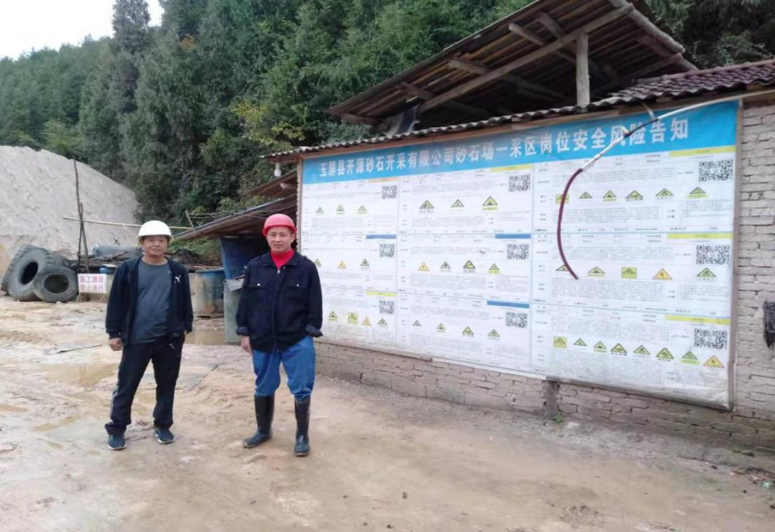  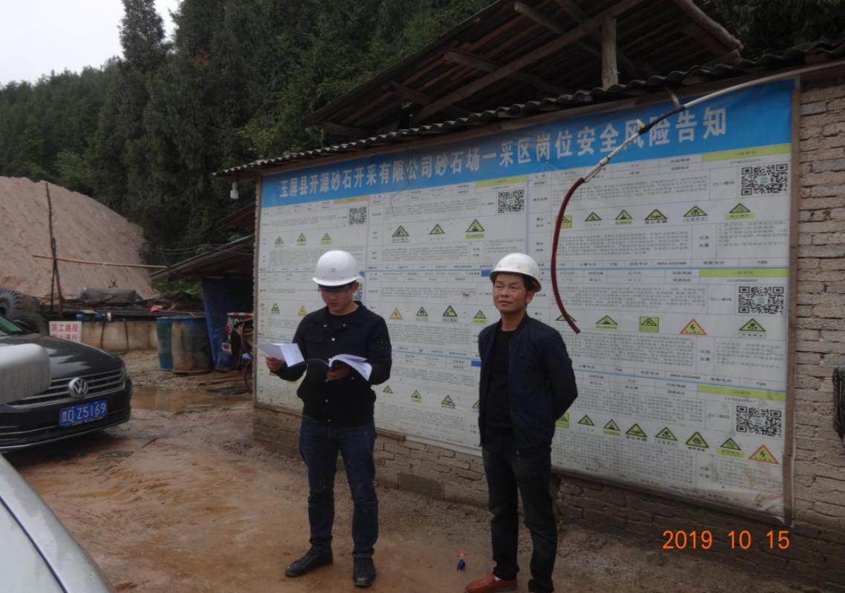
现场开展工作情况 | 勘验人员 |  | 勘验时间 |  |  |  | 勘验任务 |  | 勘验中的问题
现场开展工作情况 | 徐茂 |  | 2019.10.15 |  |  |  | 现场指导 |  | - 矿区警示标志不全。  2、矿区边坡存在松散危岩。
现场开展工作情况 | 吴红玉 |  | 2019.10.15 |  |  |  | 报告编制和现场资料收集

